受理编号：0535-2022
计量要求导出和计量验证记录表
测量过程名称 |  | TY-81000遥测终端机S01板工作电流测量 |  |  | 被测参数要求(含公差) |  | ≤100 (mA)
被测参数要求识别依据文件 |  |  |  |  | SL 180-2015《水文自动测报系统设备 遥测终端机》
计量要求导出方法
- 测量参数公差范围确定：
在生产过程中，TY-81000遥测终端机S01板工作电流不大于100mA，则T=100mA；
计量要求导出：S01板工作电流测量过程为重要的测量过程，
则测量最大允差△允≤T×1/10=10mA（取1/10）。
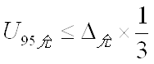
2、测量设备校准不确定度推导：
=10mA×1/3=3mA

3、测量范围：S01板工作电流范围（10-120）mA，选用量程为（0-400）mA的万用表以满足要求。
计量校准  过程 | 测量设备  名称 |  | 型号规格 | 主要计量特性  (最大允差或示值误差最大值/准确度等级/测量不确定度) |  | 校准证书编号 |  | 校准日期
 | 万用表 |  | 17B＋ | MPE:±1.8mA |  | 22JA00710009 |  | 2022.6.24
计量验证记录
1、测量设备17B＋万用表测量范围为（0-400）mA，满足（10-120）mA的要求。
2、测量设备17B＋万用表的最大允许误差±1.8mA，满足计量要求最大允许误差10mA的要求。

验证结论： ■符合 □有缺陷 □不符合 （注：在选项上打√，只选一项）
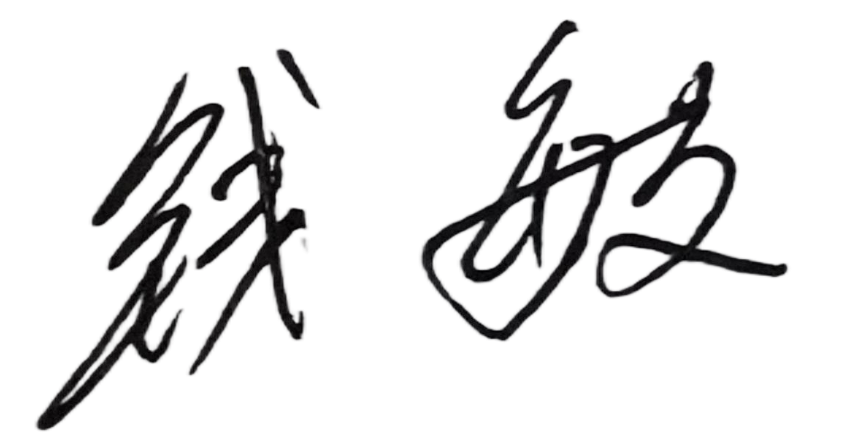
验证人员签字： 验证日期：2022 年8 月6 日
认证审核记录：
- 被测参数要求识别代表了“顾客”的要求；
- 计量要求导出方法正确；
- 测量设备的配备满足计量要求；
- 测量设备已检定/校准；
- 测量设备验证正确。

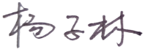
现场确认审核员签字：
企业代表签字： 审核日期：2022 年8 月6 日

